# 少年宫小程序手册

## 一 项目介绍

少年宫小程序包括资讯动态，机构简介，师资展示，缤纷社团，活动演出，家长频道，教学研究，课程培训，活动预约，活动日历，我的今日预约，后台内容管理，后台预约管理，后台预约核销等功能。通过数字化小程序，打造网上少年宫，方便辖区青少年第一时间了解到街道或者自己周边社区举办的各项青少年活动。

* 活动预约管理：开始/截止时间/人数均可灵活设置，可以自定义客户预约填写的数据项
* 活动预约凭证：支持线下到场后校验签到/核销/二维码自助签到等多种方式
* 详尽的活动预约数据：支持预约名单数据导出Excel，打印

## 二 技术选型

* 本项目使用微信小程序平台进行开发。
* 使用腾讯专门的小程序云开发技术，云资源包含云函数，数据库，带宽，存储空间，定时器等，资源配额价格低廉，无需域名和服务器即可搭建。
* 小程序本身的即用即走，适合小工具的使用场景，也适合快速开发迭代。
* 云开发技术采用腾讯内部链路，没有被黑客攻击的风险，安全性高且免维护。
* 资源承载力可根据业务发展需要随时弹性扩展。

## 三 部署准备

1. 微信小程序开发基础知识

<https://developers.weixin.qq.com/miniprogram/dev/framework/quickstart/>

2. 小程序云开发基础知识

<https://developers.weixin.qq.com/miniprogram/dev/wxcloud/basis/getting-started.html>

<https://developers.weixin.qq.com/miniprogram/dev/wxcloud/quick-start/miniprogram.html>

3. Node.js基础知识

<https://www.runoob.com/nodejs/nodejs-tutorial.html>

4. NPM基础知识

<https://www.runoob.com/nodejs/nodejs-npm.html>

## 四 部署步骤

### 1．源码导入

打开并登录微信开发者工具，新建小程序项目，指定源码目录，填入 AppID，后端服务选择“微信云开发”并勾选同意"云开发服务条款"，点击创建后，即可创建一个小程序项目：

注意：AppID填写您已经申请的小程序的AppID，不能使用测试号(测试号无法开通云开发)

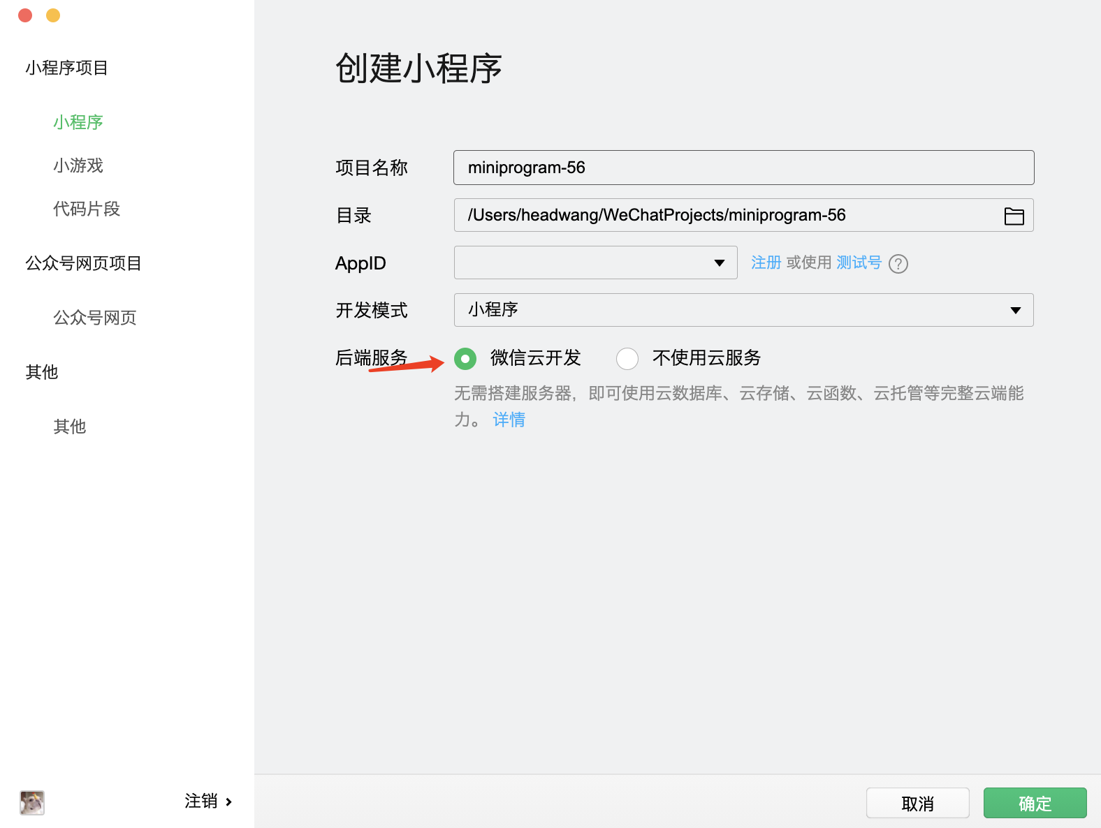

### 2．开通云开发，创建环境，拷贝云环境ID

● 在使用云开发能力之前，需要先开通云开发（请参考官方文档）。

● 在开发者工具的工具栏左侧上部，点击 “云开发” 按钮即可打开云控制台，根据提示开通云开发，并且创建一个新的云开发环境。



每个环境相互隔离，拥有唯一的环境 ID(拷贝此ID，后面配置会用到)，包含独立的数据库实例、存储空间、云函数配置等资源。

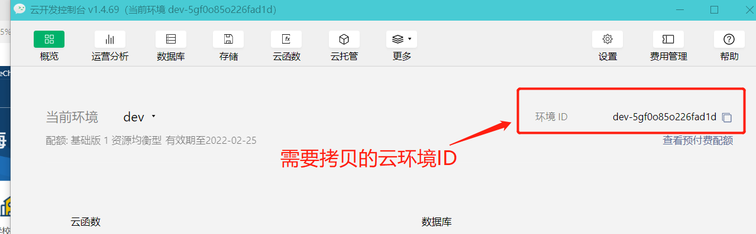

### 3．云函数及业务配置

本项目使用到了一个云函数cloud，在目录cloudfunctions下

打开cloudfunctions/cloud/config/config.js文件，进行如下配置（大约第4-8行）

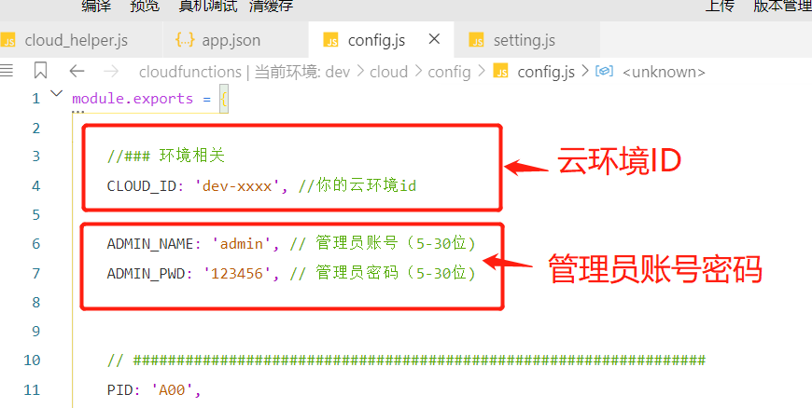

### 4. 云函数上传及参数配置

点击云函数目录cloud，右键上传（选择上传并部署：云端安装依赖），如下图：

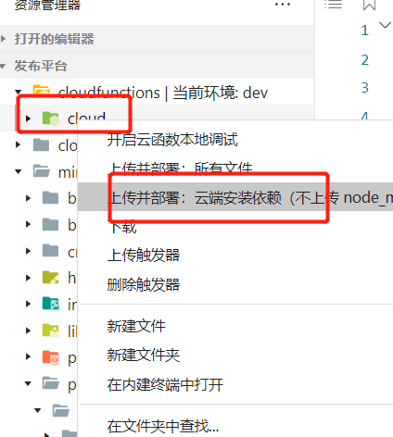

上传完毕之后，在开发者工具的工具栏左侧上部，点击 “云开发” 按钮即可打开云控制台，点击【云函数】按钮，如下图：

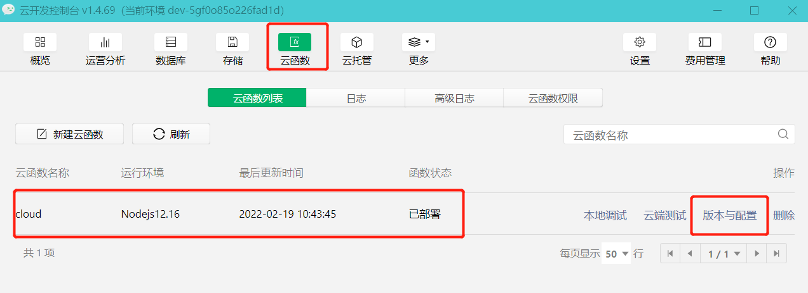

点击【版本与配置】，按下图进行配置：

|  |
| --- |
| [服务端时间时区TZ] =>Asia/Shanghai  [函数内存] =>128M  [函数超时时间] => 60秒 |

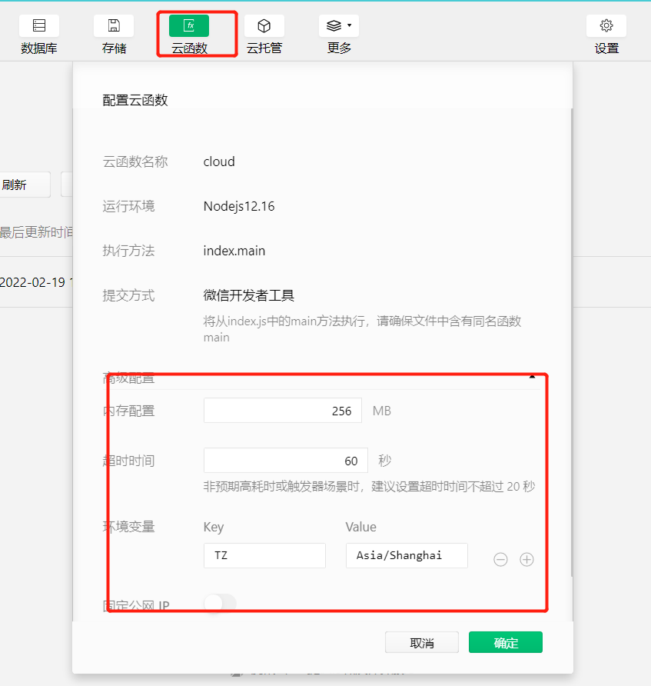

### 5. 小程序端配置

小程序端目录为miniprogram下

打开miniprogram/setting/setting.js文件，配置云环境ID（大约第3行）

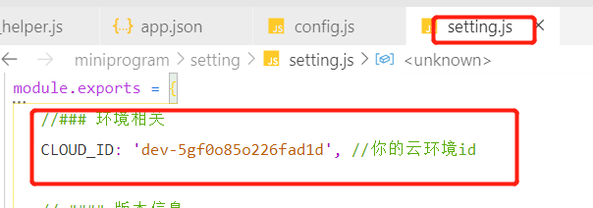

至此全部配置完毕。

### 6. 后台管理

点击底部菜单【我的>配置】，会弹出后台管理菜单，点击进入：

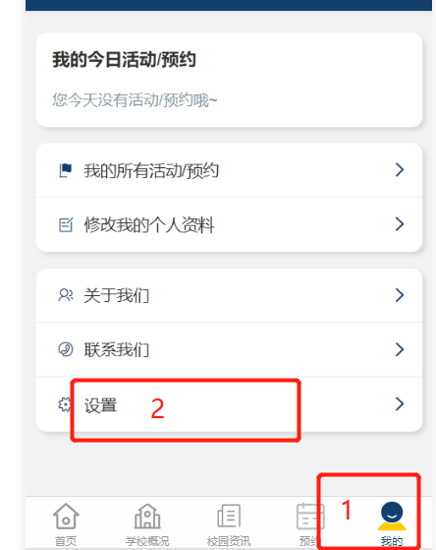

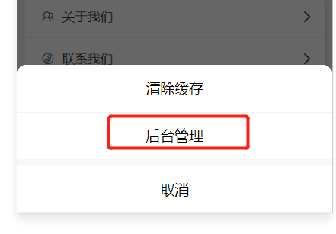

## 五．注意事项

1. 在本地做的任何配置文件或者其他文件的修改，请及时上传至云端（参考步骤四.4），否则不会生效，如上传了还未生效，多上传几次即可。

2. 如有提示“系统打盹了”，“系统繁忙”， “找不到CLOUD_ID”等，请仔细对照上述步骤检查：

* 云函数是否已经上传
* 云环境ID是否做好了配置
* 修改配置文件后是否已经上传

如上述检查无误，请多上传几次即可（参考步骤四.4）。

3. 上传有如下提示，**属于正常，无须理会**：

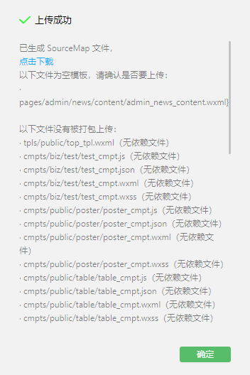

4.代码质量栏有如下提示，**属于正常情况，无须处理**：

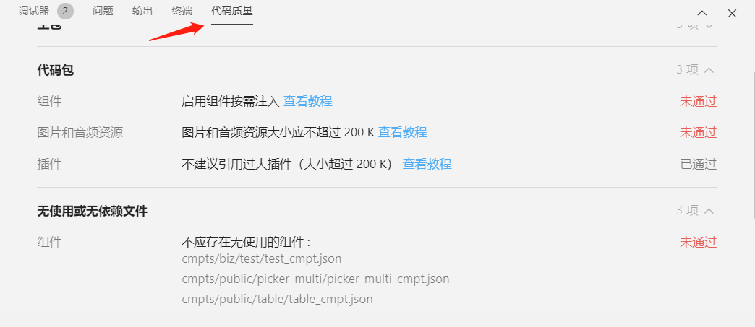

## 六. 在线演示



## 七. 开发交流

如有疑问，欢迎骚扰联系我鸭：开发交流，技术分享，问题答疑，功能建议收集，版本更新通知，安装部署协助，小程序开发定制等。

俺的微信: cclinux0730

